Korespondenční úkol č.3, 7GALP

**Autor:** Jan Sonnek, R19332

**Téma:** Bézierova křivka

**Výsledek:** Vykreslení křivky podle přesně daných bodů (viz. MainWindow.java -> JButton button5 = **new** JButton() ).

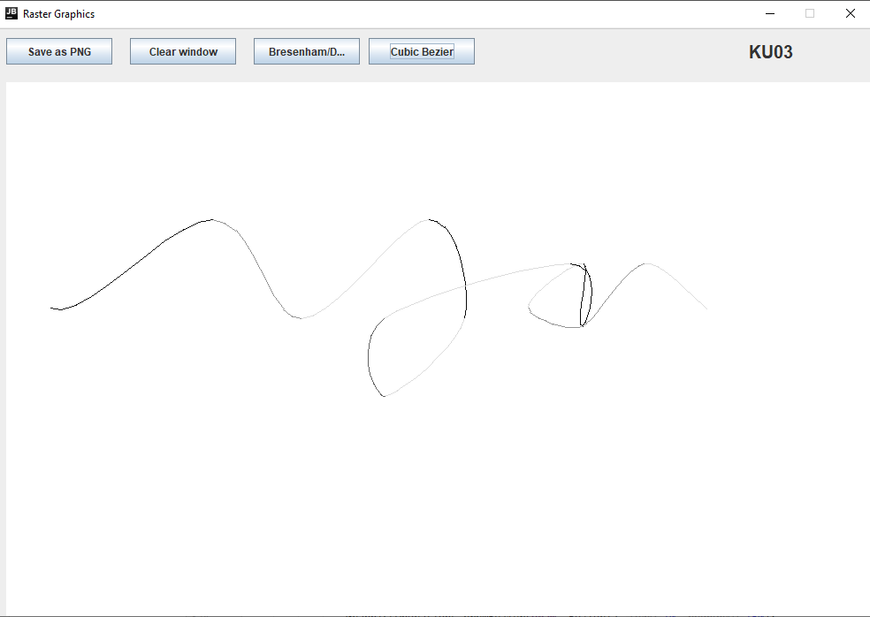

Obrázek :Vygenerovaná křivka

Křivka se dá vykreslit i pomocí myši. Stačí pouze do initialize() v MainWindow.java vložit tento kód:

*//reakce myši***this**.**imagePanel**.addMouseListener(**new** MouseListener() {  
 @Override  
 **public void** mouseClicked(MouseEvent event) {  
  
 **int** x = event.getX();  
 **int** y = event.getY();  
  
 **scene**.addPoint(**new** Point2D(x, y));  
 **scene**.drawToVram(**vram**);  
 **imagePanel**.setImage(**vram**.getImage());  
 }  
  
 @Override  
 **public void** mousePressed(MouseEvent mouseEvent) {  
  
 }  
  
 @Override  
 **public void** mouseReleased(MouseEvent mouseEvent) {  
  
 }  
  
 @Override  
 **public void** mouseEntered(MouseEvent mouseEvent) {  
  
 }  
  
 @Override  
 **public void** mouseExited(MouseEvent mouseEvent) {  
  
 }  
  
});

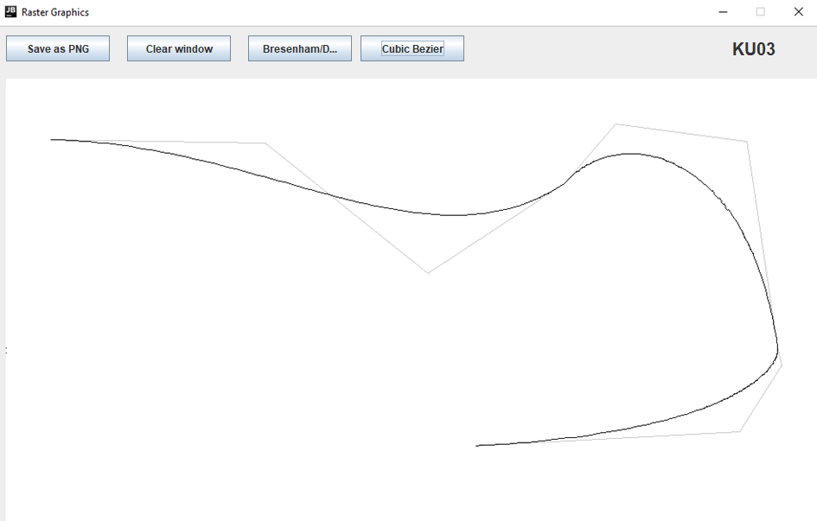

Obrázek :Křivka pomocí myši

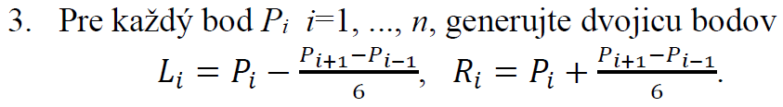

Obrázek : Vzorec ze skript

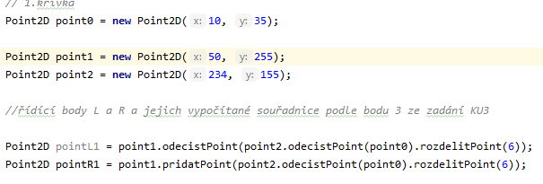

Obrázek : Aplikace vzorce pomocí Javy

**Zdroje:**

Videa z MS Teams – Př + Cv

Skripta za moodle.osu.cz

<https://docs.oracle.com/javase/tutorial/2d/overview/primitives.html>